Подсоединить сумматор к USB-адаптеру. Подключить общий провод на средний контакт.

Запустить программу Flash Magic.

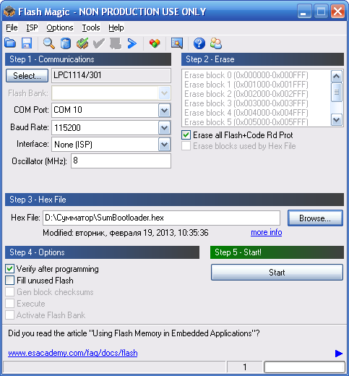

COM порт смотрим в дис. устр-в.

Нажать старт для запуска(должен быть подсоединён общий кабель!!).

Потом отсоединить общий кабель и сумматор.

Подключить сумматор.

Запустить программу uUpdater.exe.

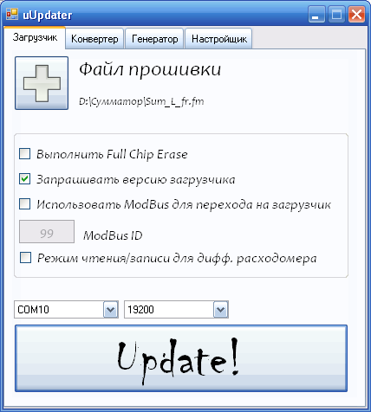

!!Обязательно должна стоять галка в пункте “Запрашивать версию загрузчика”.

Плюс – для выбора файла прошивки. Затем нажимаем Update.

Все файлы находятся в папке: d:\Сумматор\.